Practicario

Práctica 2 – Teclado Musical Básico con Arduino
Alumno:Rodrigo Garcia Gallegos
Grupo: 6010
Periodo: 3er periodo

Apartado 1. Preguntas de comprensión (mínimo 20)
Responde de forma clara y con tus propias palabras.
- ¿Qué es Arduino?
- Es una plataforma de prototipado electrónico de código abierto que combina una placa programable (microcontrolador) con un entorno de desarrollo para crear proyectos interactivos de manera sencilla.
- ¿Para qué se utiliza Arduino en este proyecto?
Se utiliza para recibir las señales de los botones y generar sonidos a través de un dispositivo de salida llamado buzzer.
- ¿Qué función tiene el Arduino Uno?
Su función principal es leer el estado de los botones, procesar esa información y generar la señal de salida necesaria para producir el sonido
- ¿Qué es un pushbutton?
Es un interruptor momentáneo que, al ser presionado, envía una señal digital al Arduino.
- ¿Por qué se utilizan botones como entradas digitales?
Se utilizan como entradas digitales porque permiten al Arduino detectar un estado específico (como cuando el botón es presionado) para realizar una acción, en este caso, identificar qué nota musical debe sonar.
- ¿Qué es un buzzer pasivo?
Es un componente que emite sonido cuando recibe una señal de frecuencia generada por el Arduino. A diferencia de otros componentes, requiere programación específica para funcionar correctamente.
- ¿Cuál es la diferencia entre un buzzer activo y uno pasivo?
Las fuentes indican que el buzzer pasivo necesita que el Arduino genere una señal de frecuencia para sonar. Información externa no presente en las fuentes: La diferencia principal es que un buzzer activo tiene un oscilador interno que genera sonido con solo aplicarle energía, mientras que el pasivo depende totalmente de la señal externa para definir el tono.
- ¿Qué función cumple la protoboard?
Permite montar el circuito de forma temporal sin necesidad de soldar los componentes, lo que facilita realizar pruebas y corregir errores durante el armado.
- ¿Qué es una entrada digital?
Es un pin configurado para recibir señales que tienen solo dos estados posibles (como encendido/apagado). Información externa no presente en las fuentes: En Arduino, estas entradas interpretan voltajes altos o bajos para determinar si un dispositivo, como un botón, está activo o no.
- ¿Qué es una salida digital?
Es un pin que el Arduino utiliza para enviar una señal a un componente externo. En este proyecto, se usan para controlar el buzzer y, en los retos propuestos, para encender LEDs.
- ¿Qué es una frecuencia?
Las fuentes mencionan la frecuencia como la señal que el Arduino envía al buzzer para producir sonido. Información externa no presente en las fuentes: Físicamente, es el número de vibraciones o ciclos por segundo de una onda sonora, medida en Hercios (Hz).
- ¿Qué relación tiene la frecuencia con el sonido?
El sonido del buzzer se produce directamente cuando este recibe la señal de frecuencia del Arduino. Información externa no presente en las fuentes: El valor de la frecuencia determina qué tan "agudo" o "grave" se escucha el tono musical.
- ¿Qué representa cada botón en el teclado musical?
En este proyecto, cada uno de los ocho botones representa una nota musical diferente.
- ¿Qué es la instrucción pinMode?
Es una instrucción que se usa en la configuración del código (setup) para definir si un pin específico funcionará como entrada o como salida.
- ¿Qué significa INPUT_PULLUP?
Es un modo de configuración del pin de entrada que se usa para los botones. Información externa no presente en las fuentes: Activa una resistencia interna en el Arduino que mantiene el pin en un estado "alto" (5V) por defecto, evitando lecturas erróneas cuando el botón no está presionado.
- ¿Qué función tiene la instrucción digitalRead?
Se utiliza para leer el estado físico de un pin digital; por ejemplo, para detectar si un botón ha sido presionado (marcando un estado LOW).
- ¿Qué hace la función tone()?
Es la instrucción encargada de generar el sonido enviando una frecuencia (pitch) específica al pin donde está conectado el buzzer.
- ¿Para qué sirve noTone()?
Se utiliza para apagar o detener el sonido del buzzer cuando no se está presionando ningún botón.
- ¿Qué es un arreglo en programación?
En el código del proyecto, se utilizan arreglos (como buttonPins[] y buttonTones[]) para almacenar y organizar múltiples valores bajo un solo nombre, permitiendo recorrerlos fácilmente con un ciclo for.
- ¿Qué aplicaciones reales puede tener este proyecto?
Se puede utilizar como base para crear teclados electrónicos, sistemas de alarma, interfaces de usuario, juguetes interactivos y proyectos educativos de automatización.

Apartado 2. Evidencias del circuito
Incluye las siguientes evidencias:
- Captura de pantalla del circuito armado en Tinkercad
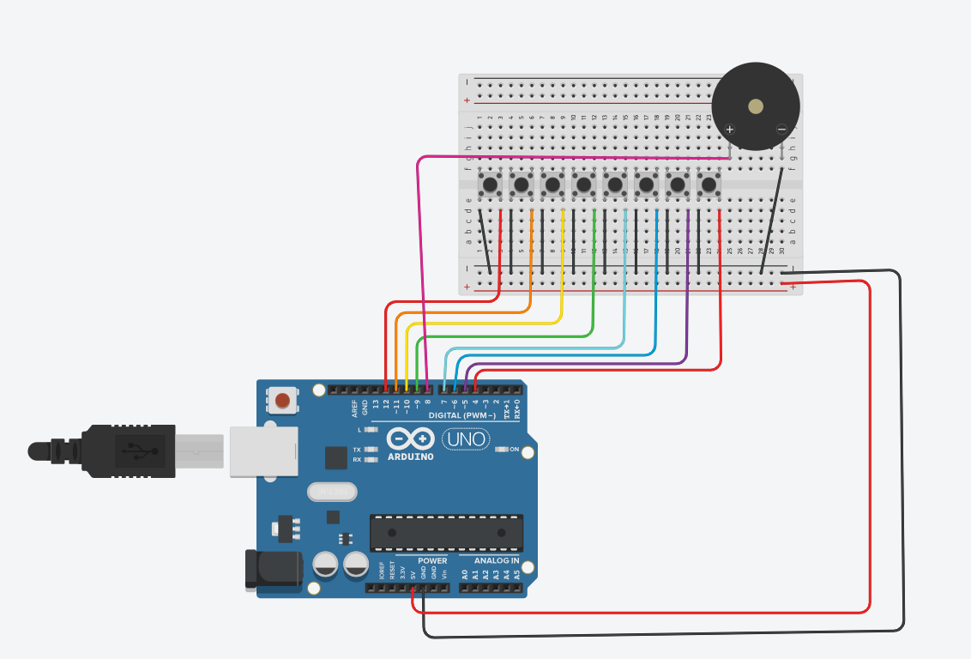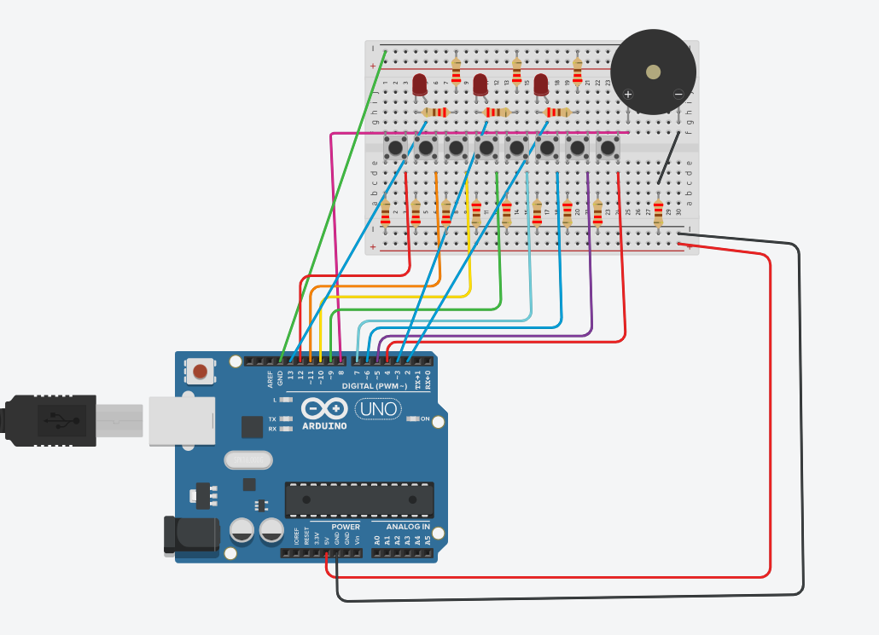
- Fotografías del circuito físico:
  - Vista general
  - Vista superior
  - Conexión al Arduino
Las imágenes deben ser claras y mostrar correctamente las conexiones.

Apartado 3. Reflexión y análisis del código
Responde de manera personal:
- ¿Qué hace el código en general?
Su función principal es detectar cuando un pulsador es presionado, enviando una señal de frecuencia específica al buzzer para producir un sonido y para el encendido de los LEDs.
- ¿Cómo identifica Arduino qué botón fue presionado?
Arduino utiliza un ciclo de repetición llamado for que recorre una lista (array) de pines llamada buttonPins.
Dentro de este ciclo, usa la función digitalRead(buttonPins[i]) para revisar el estado de cada pin.
Como los botones están configurados con INPUT_PULLUP, el Arduino sabe que un botón ha sido presionado cuando la lectura devuelve un estado LOW (0 voltios).

- ¿Cómo se relacionan los botones con las notas musicales?
La relación se establece mediante el uso de índices en arreglos paralelos:
Existen dos listas con el mismo número de elementos: una con los pines físicos (buttonPins) y otra con las frecuencias de las notas (buttonTones).
Si el botón que está en la posición 0 de la lista es presionado, el código selecciona automáticamente la nota que está en la posición 0 de la lista de sonidos (que en este caso es 262 Hz o NOTE_C4).

- ¿Qué parte del código genera el sonido?
El sonido es generado por la función tone(SPEAKER_PIN, pitch).
Esta instrucción recibe dos parámetros: el pin donde está el altavoz (pin 8) y la frecuencia de la nota seleccionada.
Para detener el sonido cuando se suelta el botón, el código utiliza la instrucción noTone(SPEAKER_PIN).

- ¿Qué fue lo más importante que aprendiste al analizar este código?
A sincronizar múltiples salidas al mismo tiempo y la importancia de las resistencias para que no se dañe el hardware.

Apartado 4. Retos (modificación del proyecto)

Reto obligatorio
Modificar el circuito original para agregar 3 LEDs de tal forma que:
- Al presionar cualquier botón:
  - Se escuche la nota correspondiente
  - Se enciendan los 3 LEDs
- Al soltar el botón:
  - El sonido se apague
  - Los LEDs se apaguen

Indicaciones de hardware
- Utilizar 3 LEDs con su respectiva resistencia (220 Ω o 330 Ω)
- Conectar los LEDs a pines digitales libres del Arduino (ejemplo: 2, 3 y 13)
- El cátodo de cada LED debe ir a GND

Ejemplo de modificación del código
A continuación se muestra un ejemplo de cómo puede modificarse el código original. Este código sirve como referencia; el alumno puede adaptarlo siempre que cumpla con el funcionamiento solicitado.
// Pines de los LEDs
#define LED1 2
#define LED2 3
#define LED3 13

void setup() {
// Configuración de botones
for (uint8_t i = 0; i < 8; i++) {
pinMode(buttonPins[i], INPUT_PULLUP);
}

// Configuración del buzzer
pinMode(SPEAKER_PIN, OUTPUT);

// Configuración de LEDs
pinMode(LED1, OUTPUT);
pinMode(LED2, OUTPUT);
pinMode(LED3, OUTPUT);
}

void loop() {
int pitch = 0;

for (uint8_t i = 0; i < 8; i++) {
if (digitalRead(buttonPins[i]) == LOW) {
pitch = buttonTones[i];
}
}

if (pitch) {
tone(SPEAKER_PIN, pitch);
digitalWrite(LED1, HIGH);
digitalWrite(LED2, HIGH);
digitalWrite(LED3, HIGH);
} else {
noTone(SPEAKER_PIN);
digitalWrite(LED1, LOW);
digitalWrite(LED2, LOW);
digitalWrite(LED3, LOW);
}
}

Análisis del reto (obligatorio en el practicario)
El alumno deberá explicar:
- Qué pines se usaron para los LEDs:
Se utilizaron los pines digitales 2, 3 y 13. Estos pines se eligieron porque estaban libres en el diseño original del piano (el cual ocupa los pines 4 al 12 para botones y buzzer).
- Qué líneas de código permiten encender y apagar los LEDs:
Para encenderlos, se utiliza la función digitalWrite(pin, HIGH); (líneas 54-56).
Para apagarlos, se utiliza la función digitalWrite(pin, LOW); (líneas 59-61).
Además, en el setup(), es fundamental la línea pinMode(LED, OUTPUT); para configurar los pines como salidas de energía.

- Por qué los LEDs solo se encienden cuando hay una nota activa
Esto sucede gracias a la variable pitch. En cada ciclo del loop(), pitch comienza en 0. Si un botón es presionado, pitch toma el valor de la frecuencia de la nota (un número mayor a 0). La estructura condicional if (pitch) evalúa si el valor es distinto de cero. Como los comandos para encender los LEDs están dentro de ese if, solo se ejecutarán cuando la condición de "botón presionado" sea verdadera.
- Qué relación existe entre el sonido y las salidas digitales
La relación entre el sonido y las salidas digitales se basa en la capacidad del microcontrolador para enviar señales eléctricas controladas hacia un componente externo que las convierte en ondas sonoras.

Conclusión personal
Redacta una conclusión breve donde expliques qué te aportó esta práctica y cómo se relaciona con la automatización y el control de procesos.
Esta actividad permitió comprender la importancia de la lógica de programación estructurada, específicamente el uso de arreglos (arrays) y ciclos for para gestionar múltiples entradas y salidas de forma eficiente. Además, me ayudó a generar conocimientos críticos sobre electrónica básica, como la polaridad de los componentes y la prevención de cortocircuitos.

Relación con la Automatización y el Control de Procesos
Este proyecto es un ejemplo a pequeña escala de un sistema, que es la base de la automatización:
- Entrada (Sensing): Los pulsadores actúan como sensores digitales que detectan un evento físico (presión), enviando una señal LOW al controlador.
- Procesamiento (Control): El Arduino Uno actúa como la unidad lógica que procesa la entrada y decide, mediante el código, qué acción realizar basándose en condiciones preestablecidas.
- Salida (Actuación): El buzzer y los LEDs funcionan como actuadores que convierten la decisión del procesador en una respuesta física (sonido y luz).
En la industria, esta misma lógica se utiliza para que una máquina se detenga si un sensor detecta una falla o para que una línea de ensamblaje active una alarma visual y sonora cuando se completa un proceso. La capacidad de sincronizar múltiples salidas (como el sonido y los 3 LEDs) es la esencia del control de procesos simultáneos.

